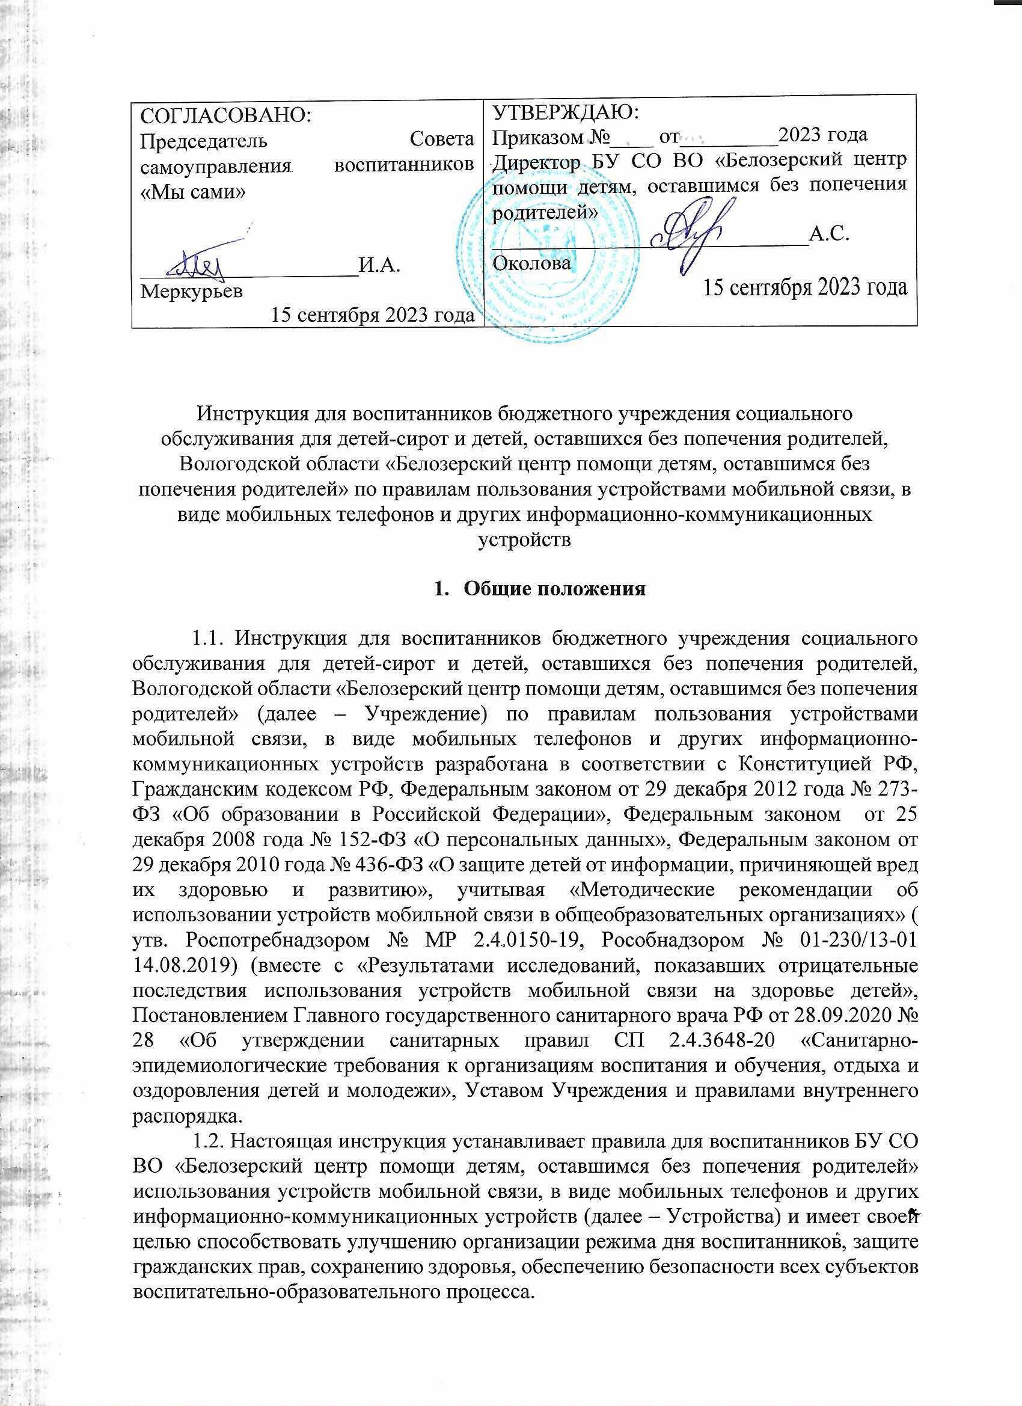
1.3. Настоящая Инструкция способствует повышению качества и эффективности жизнедеятельности воспитанников, гарантирует психологически комфортные условия воспитательно-образовательного процесса и пребывания детей в условиях учреждения.
1.4. Под Устройствами в Инструкции понимается: мобильные (сотовые) телефоны, смартфоны, ноутбуки, планшеты, устройства для чтения электронных книг, смарт-часы, аудиоплееры, музыкальные колонки и другие портативные электронные устройства.
1.5. В каждой спальной комнате Учреждения на видном месте должен находится знак, запрещающий использование Устройств с 22:00 до 07:00 в учебное время, с 23:00 до 07:00 – в выходные и праздничные дни (Приложение).
1.6. Соблюдение данной Инструкции обязательно для всех воспитанников учреждения.
1.7. С Инструкцией воспитанников знакомит воспитатель семейной группы.

- Условия пользования Устройствами

2.1. Воспитанники имеют право принимать в дар от родственников, волонтеров, благотворительных организаций устройства мобильной связи, в виде мобильных телефонов и других информационно-коммуникационных устройств с обязательной регистрацией устройства у социального педагога учреждения.
2.2. Имеют право владеть мобильным телефоном только воспитанники, достигшие десятилетнего возраста.
2.3. Воспитанники имеют право пользоваться Устройствами, соблюдая этикет, правила пользования и личную безопасность.
2.4. Отключать телефон там, где его использование запрещено.
2.5. Выключать или ставить на беззвучный режим Устройство в административно- общественных местах и случаях, когда это мешает окружающим, например, в библиотеке, музее, доме культуры, музыкальном зале и др.
2.6. Не пользоваться Устройством, в том числе через наушники, там, где необходима концентрация внимания, и это может навредить здоровью, например, при переходе проезжей части дороги.
2.7. Не использовать в качестве аудио звонка звуковые фразы, песни или слова, оскорбительные для окружающих, в том числе нецензурные.
2.8. В местах скопления людей разговаривать по телефону приглушенным голосом.
2.9. Не допускать в общении по Устройствам нецензурные и оскорбительные слова.
2.10. Не отвечать на телефонный звонок во время важного разговора с другим человеком, либо, извинившись, ответить и сказать, что перезвоните.
2.11. Не слушать громко музыку, если рядом находятся другие люди, не включать Устройство на громкую связь без необходимости.
2.12. Использовать для доступа к своей странице в социальных сетях сложный пароль, защищающий от взлома злоумышленников.
2.13. Не передавать Устройство с открытым доступом к своим страницам в социальных сетях и контактах третьим лицам.
2.14. В социальных сетях ограничить круг общения. Не должно быть в контактах незнакомых людей.
2.15. Публикуя комментарии, отправляя сообщения, не оскорблять достоинство другого человека, не использовать нецензурную брань и оскорбительные выражения.
2.16. Не вступать в сомнительные интернет группы и сетевые (социальные) игры, требующие от участников действий, приносящих вред здоровью и психологическому благополучию их и окружающих, а также денежные взносы.
2.17. Не публиковать и не передавать незнакомым людям через Устройства, в т.ч. интернет свои персональные данные (фамилия, имя, отчество, дата, месяц, год рождения, информация о своих родителях, братьях, сестрах и другую личную информацию).
2.18. Не допускать размещения фотографий нецензурного, интимного содержания, в том числе с сигаретами, электронными курительными системами (девайсами), алкоголем, непристойного вида.
2.19. В целях обеспечения безопасности, сохранения здоровья и самого Устройства, перед сном выключайте телефон и убирайте подальше от спального места.
2.20. Ответственность за сохранность Устройств несут сами воспитанники.
2.21. Воспитанники, которым переданы Устройства обязаны их бережно использовать, не допуская небрежного или попустительского обращения.
2.22. Все случаи хищения Устройств, рассматриваются в установленном законом порядке и преследуются в соответствии с законодательством РФ.
2.23. В целях обеспечения сохранности Устройств воспитанник обязан не оставлять Устройство без присмотра.
2.24. В целях сохранности имущества, разрешается брать с собой устройства в организации общего и дополнительного образования только воспитанниками, достигшим четырнадцати лет, и с разрешения администрации Учреждения.

- Правила пользования Устройствами во время занятий, мероприятий, самоподготовки

3.1. Перед началом занятий, самоподготовки и мероприятий (праздничные, спортивные и другие мероприятия) воспитанники обязаны выключить мобильные устройства или перевести их в режим «без звука»
3.2. Без разрешения специалистов и воспитателей учреждения воспитанникам запрещается устанавливать во время занятий, мероприятий, самоподготовки мобильные устройства в нижеперечисленные режимы:
- аудио воспроизведение (прослушивание музыки, речи (режим «плеер»), в том числе через наушники);
- фото и видео воспроизведение (для игр, просмотра изображений, текстов, рисунков, видеозаписей, фотографий);
- режимы «калькулятор», «часы», «дата», «секундомер», «календарь», «блокнот», «записная книжка» и т.п.;
- звукозапись (режим «Диктофон»).

- Воспитанники, используя Устройства имеют право.

4.1. Пользоваться Устройствами как современными средствами общения, соблюдая правила, изложенные в настоящем Положении и не нарушая прав и свобод других лиц.
4.2. Использовать Устройства для общения (звонки, смс, социальный сети, мессенджеры) с родственниками и друзьями, прослушивания музыки, фото и видео съемки, игр в рамках данной Инструкцией.
4.3. Пользоваться Устройствами, в т.ч. для выхода в интернет в строго отведенные режимные моменты, а именно, во время свободной деятельности, соблюдая правила и этикет общения.

- Воспитанникам, при использовании Устройств запрещается.

5.1. Нарушать настоящую Инструкцию.
5.2. Пропагандировать жестокость, насилие, порнографию, курение, алкоголь посредством Устройств.
5.3. Сознательно наносить вред имиджу учреждения, путем распространения с помощью Устройств другим лицам ложной, недостоверной и не подтвержденной информации об учреждении, его воспитанниках и сотрудниках.
5.4. Играть без перерыва в игры более 30 минут.
5.5. При использовании Устройств посещать интернет-сайты для лиц старше 18 лет.
5.6. Строго запрещается пользоваться Устройством для любых целей (звонки, смс, использование интернет ресурсов, прослушивание музыки, в т.ч. с использованием наушников, просмотр видео и т.д.) после 22:00 в учебное время, после 23:00 в выходные и праздничные дни, а также во время учебных занятий и мероприятий.
5.7. Воспитанникам запрещается самостоятельно продавать, дарить, обменивать на имущество других лиц, переданные им Устройства без разрешения воспитателя или администрации учреждения.

- Ответственность за нарушение Инструкции

6.1. За однократное нарушение Инструкции и правил пользования Устройством воспитаннику объявляется замечание, могут применяться такие меры воздействия, как: разъяснительная беседа воспитателя, социального педагога, психолога.
6.2. За неоднократное (от двух и более замечаний) нарушение правил, указанных Инструкции, данный факт нарушения доводится в виде докладной до сведения директора учреждения (с написанием объяснительной воспитанника).
6.3. Все вопросы в отношении соблюдения Инструкции решаются комиссией в составе: директора, заместителя директора по общим вопросам, заведующего отделением, социального педагога, психолога, воспитателя группы.
6.4. При неоднократных фактах нарушения, на основании принятого комиссий решения, осуществляется изъятие Устройства у воспитанника на определенный срок.
6.5. Временно изъятые у воспитанников Устройства хранятся у администрации учреждения.
6.6. При временном изъятии у воспитанника Устройства в присутствии членов комиссии социальным педагогом составляется акт временного изъятия.
22:00 – 07:00
(учебное время)
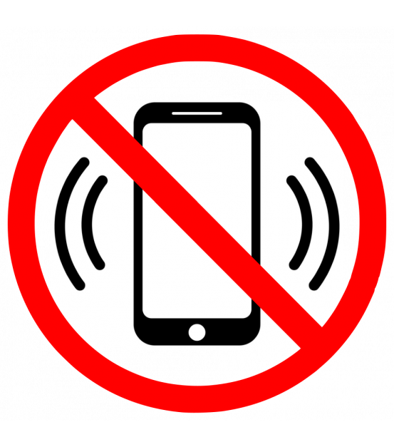
23:00 – 07:00
(выходные и праздничные дни)

